Ф.И.О. учителя, должность и место работы: Гаврилова Елена Викоровна. Учительначальных классов средней школы № 12 им. Ф. Досымовой, г. Атырау
Класс: 1 класс
Тема: «Поздравляем Казахстанских Олимпийцев – РИО 2016»
Цель урока: Воспитание патриотизма, уважения к истории и традициям Олимпийских игр.
Задачи:
- Воспитывать чувство гордости за свою Родину.
- Углублять знания об истории Олимпийских игр.
- Развивать познавательный интерес учащихся.
- Способствовать развитию нравственной культуры учащихся.
- Воспитывать социально-активную личность.
Тип урока: классный час
Ход урока:
Звучит Гимн Республики Казахстан.
Звучит стихотворение:
В старину, в античном мире, двадцать шесть веков назад,
Города не жили в мире, шёл войной на брата брат.
И мудрейшие решили: ссоры вечные страшны,
Можно в смелости и силе состязаться без войны.
Пусть в Олимпию прибудет, кто отважен и силен.
Для сражений мирных будет полем боя - стадион.
Ведущий: Здравствуйте! Скажите, какое важное событие происходило этим летом?
Слайд: Олимпиада 2016г.
- Из-за этого события мы проводили много времени у экранов телевизоров и старались отслеживать все передачи о спорте.
- Где происходило это событие? (показ слайдов)
- В Рио-де-Жанейро.
- Давайте вспомним, что является символами олимпиады спортивной.
- Главный символ олимпиады – олимпийские кольца.
- Пять колец – это 5 континентов: Синий – Европа, Черный – Африка, Красный – Америка, Желтый – Азия, Зеленый – Австралия.
- Следующий символ Олимпиады – это Флаг. Изображение Олимпийского логотипа на белом фоне.
- Олимпийский девиз – «Быстрее, Выше, Сильнее».
- Ну и чтобы олимпиада состоялась надо зажечь огонь, который символизирует чистоту, попытку совершенствования.
Звучит Олимпийский Гимн.
- В какой же стране происходила эта олимпиада?
- Бразилия.
- А где находится эта страна?
- Бразилия крупнейшая страна Латинской Америки, находящаяся на берегу Атлантического океана. Язык этой страны – португальский. Столица страны – (Бразилия) Рио-де-Жанейро. Из достопримечательности страны следует отметить ежегодный карнавал в Рио-де-Жанейро, город Ору – Прету (столица искателей сокровищ), окрестности реки Амазонка и старинные города, например Олинда, которые сохранены в первозданном виде с колониальных времен.
- Олимпийские игры в Рио-де-Жанейро состоялись в 2016 году и проходили с 5 по 21 августа.
- Талисманами Игр стали два персонажа, олицетворяющие флору и фауну Бразилии.
- Талисман Олимпийских игр Винисиус – имеет желтую окраску и символизирует самых ярких и распространенных представителей животного мира Бразилии, сочетая в себе «кошачью гибкость, ловкость обезьяны, изящество птиц».
- Другой символ Том – олицетворяет разнообразную флору Бразилии.
- А теперь послушайте пословицы о спорте.
- Кто спортом занимается, тот силы набирается.
- Начинай новую жизнь не с понедельника, а с утренней зарядки.
- Пешком ходить – долго жить.
- Со спортом не дружишь – не раз о том потужишь.
- Отдашь спорту время – взамен получишь здоровье.
- Если не бегаешь, пока здоров, придется побегать, когда заболеешь.
- Ученики нашего класса расскажут стихотворения.
***
Спорта язык одинаков для всех:
Труд, устремленье, рывок – и успех!
Дни напролет ты к победе стремился –
И неспроста ты успеха добился!
Потом соленым, бессилья слезами
Мышц напряженьем добился признанья!
Новых побед вам и в жизни, и в спорте,
Стали в ногах на крутом повороте!
Поздравляем Вас спортсмены!
Всех желанных Вам побед!
Вы и вправду супермены.
Вам преград на свете нет!!!
***
Пересилить себя и чего-то добиться,
Это в жизни любому должно пригодиться.
Спорт поможет любому выносливым быть.
Силу духа способен он всем укрепить.
Не ленитесь, весь день приводите в движенье.
Спорт поможет легко вам всем снять напряженье.
Подружитесь вы с ним – благодарность вас ждет.
Ведь к победам вас спорт так легко приведет.
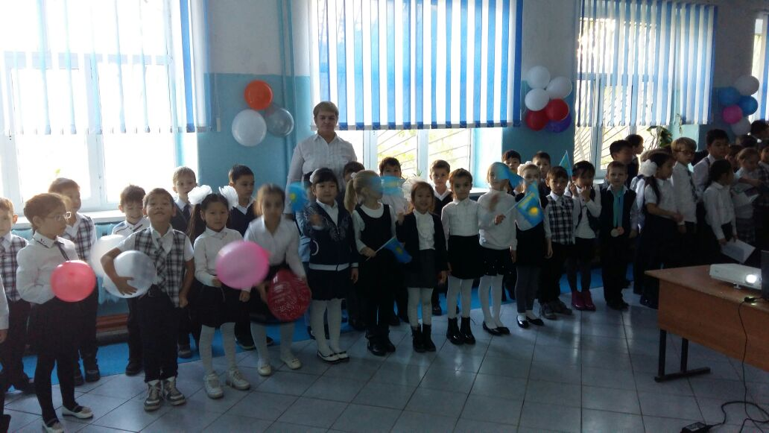

- Казахстан на летних Олимпийских играх в Рио-де-Жанейро представляли 104 спортсмена. Наши спортсмены выступали в боксе - 12 человек, в вольной борьбе – пять, в греко-римской борьбе - три, в женской борьбе – 4.ю в велоспорте на шоссе – 2, на треке – 1, в художественной гимнастике -1, в акробатике – 1, в академической гребле – 2, в гребле на байдарках и каноэ – 11, в гребном слаломе -1, в дзюдо – 6, в легкой атлетике – 26, в плавании 3, в синхронном плавании – 2, в современном пятиборье – 2, в стрельбе из лука – 2, в пулевой и стендовой стрельбах – 5, таэквондо – 3, в теннисе – 2, в настольном теннисе – 1, в тяжелой атлетике – 8, в фехтовании 1.
- Знаменосцем команды являлся – Жамбылский спортсмен Руслан Жапаров. 20 лет Руслан, выступающий в весе 80 кг, завоевал олимпийскую лицензию по тхэквондо на Рио – 2016 на Азиатском лицензионном турнире в филиппинской Маниле.
- По итогам Игр 2016 на счету Казахстанской сборной 17 медалей и стали 22-ми в неофициальном медальном зачете.
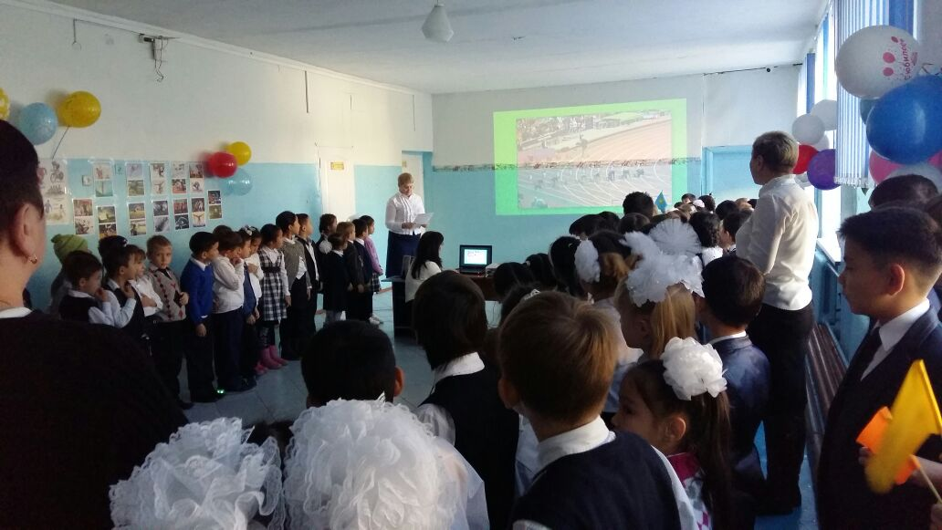
- Золотые Олимпийцы.
- Данияр Елеусинов – Бокс.
- Дмитрий Баландин – Плавание (Алматинец).
- Ниджат Рахимов – Тяжелая атлетика.
- Серебряные чемпионы.
- Василий Левит – Бокс.
- Елдос Сметов – Дзюдо.
- Жазира Жапаркул – Тяжелая атлетика
- Адильбек Ниязымбетов – Бокс
- Гюзель Манюрова – Женская борьба
- Бронзовые призеры.
- Эльмира Сыздыкова – Вольная борьба
- Отгонцецег Галбадрах – Дзюдо
- Ольга Рыпакова – Легкая атлетика
- Александр Зайчиков – Тяжелая атлетика
- Фархад Харки – Тяжелая атлетика
- Карина Горичева – Тяжелая атлетика
- Екатерина Ларионова – Женская борьба
- Иван Дычко – Бокс
- Дарига Шакимова - Бокс
Давайте поздравим наших олимпийцев!
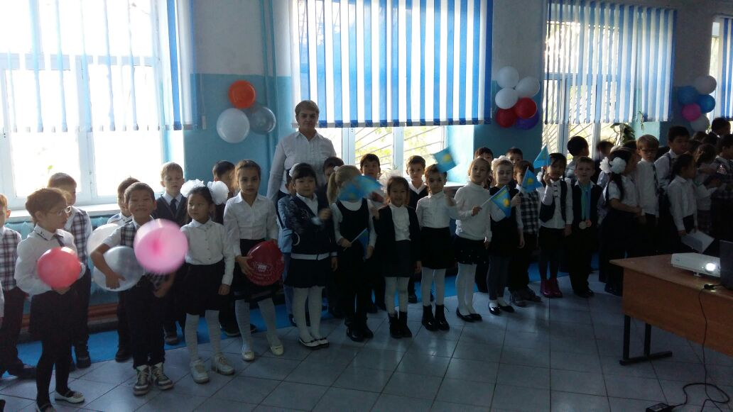
***
Вперед, к барьерам, Олимпийцы!
Дарите миру свой рекорд!
Казахи, русские, индийцы –
Вас всех зовет отважный спорт.
Для спорта дух всего важнее,
А кожи цвет не важен нет!
Спешите жить, вперед, скорее,
Для новых, радостных побед!

